**Universidad de las Fuerzas Armadas ESPE**

**Proyecto de vinculación**

**Evidencias y resumen actividades**

**Grupo programación**

**Integrantes:**

**Luis Carvajal**

**Johanna Molina**

**Fecha: 13/04/2022**

**Reunión General**

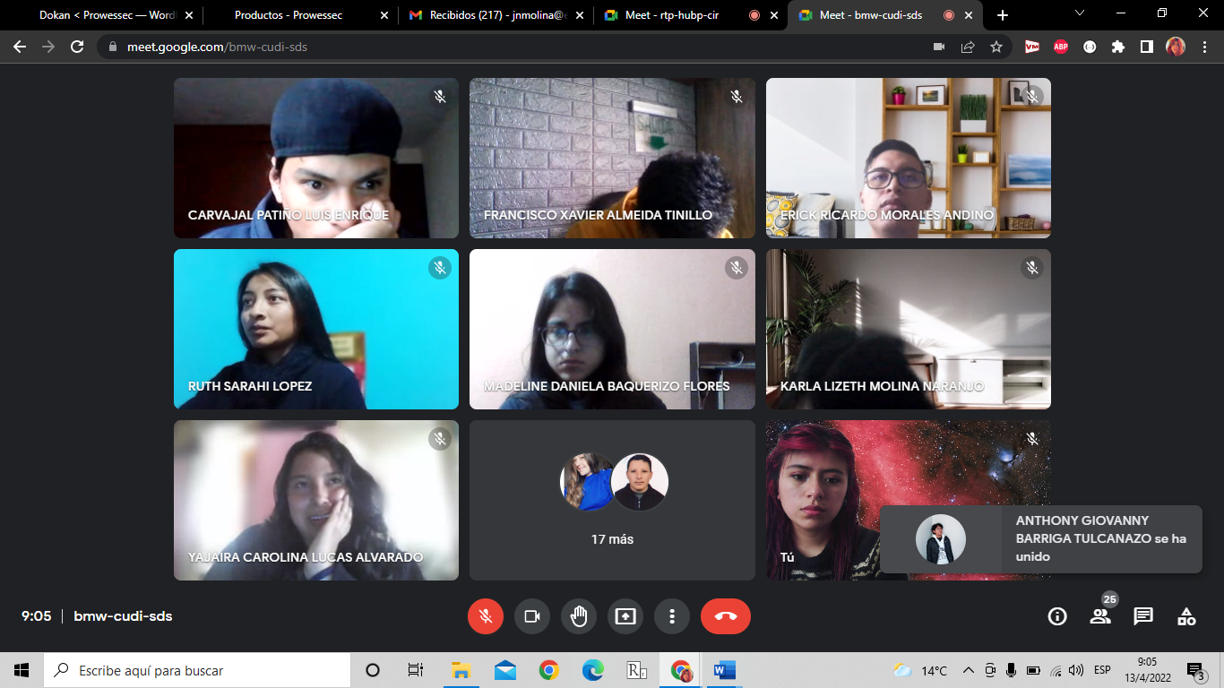

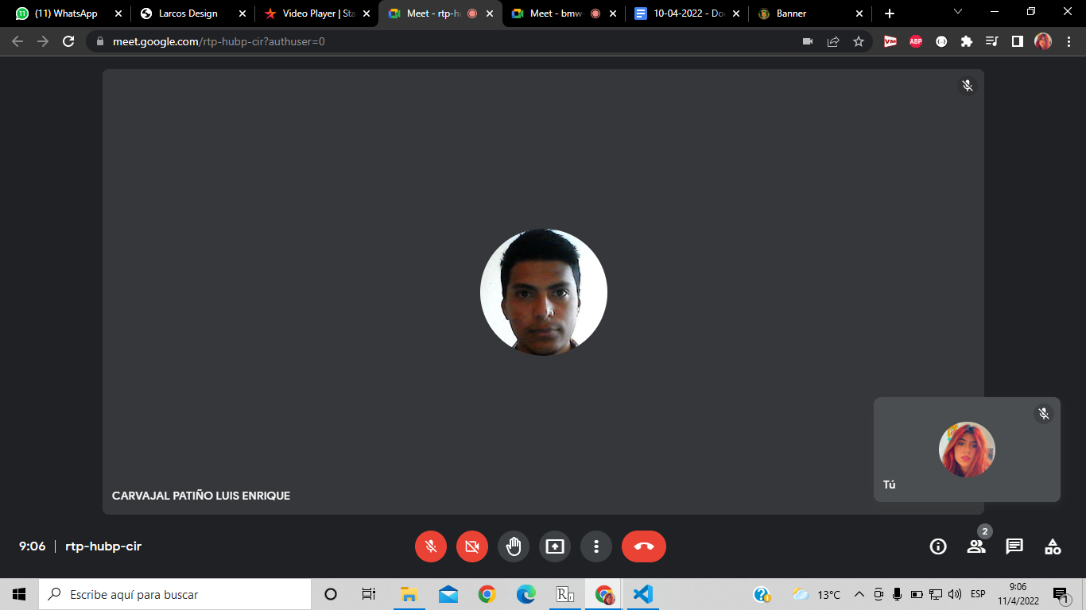

**Revisión de la observación de Marketplace**

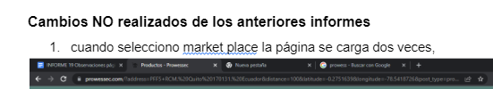

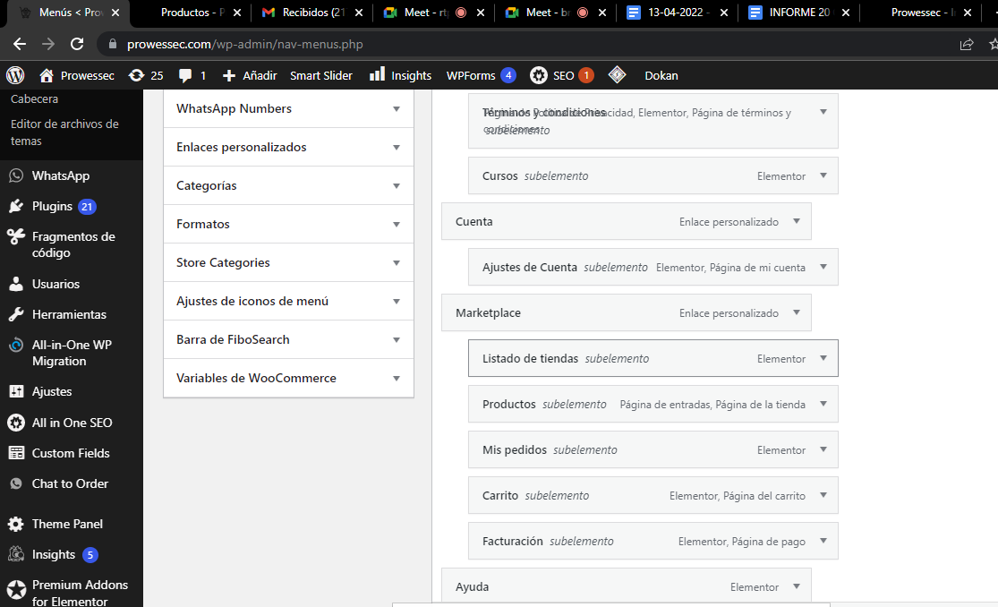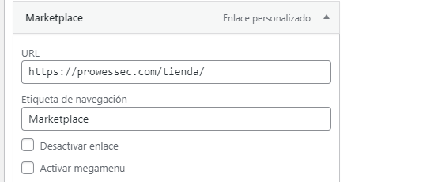

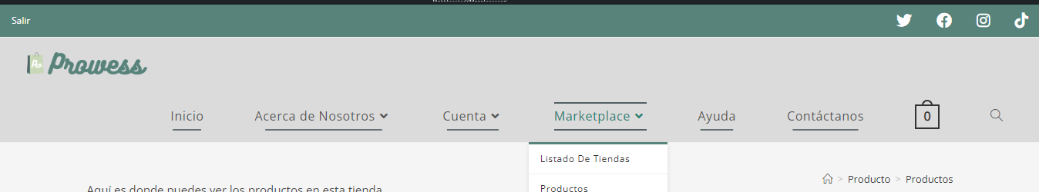

**Corrección en el informe 20 de observaciones que ya con los nuevos cambios ya están corregidas y no se habían revisado con anterioridad**

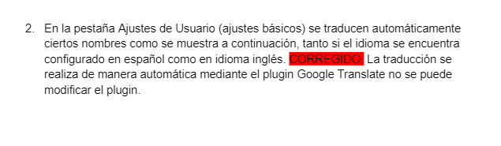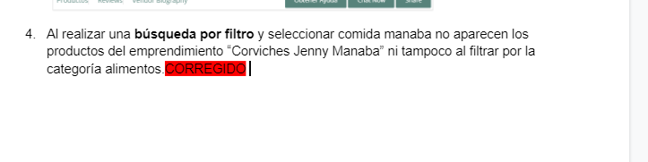

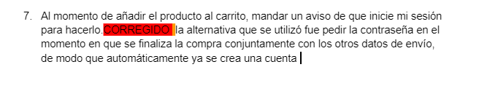

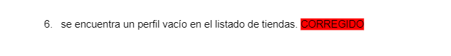

**Corrección de la explicación de la opción de productos por página**

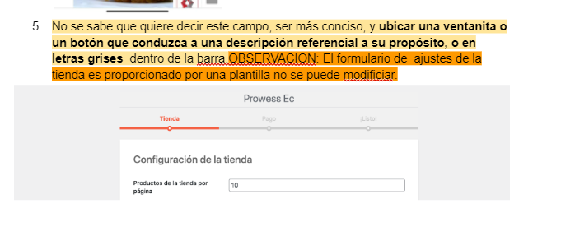

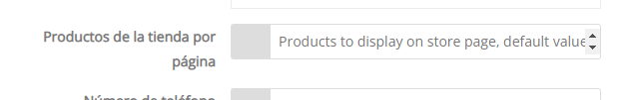

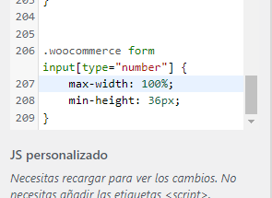

**Corrección en la traducción de los ajustes de cuenta del vendedor**

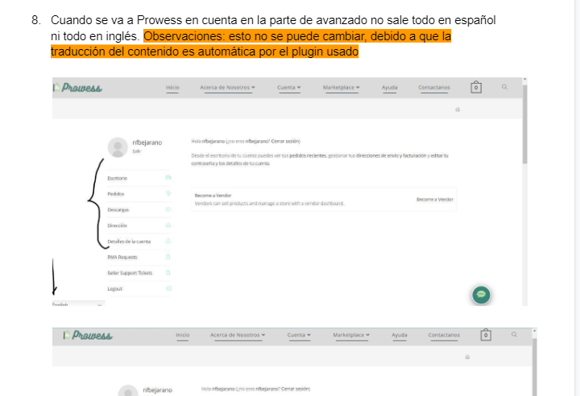

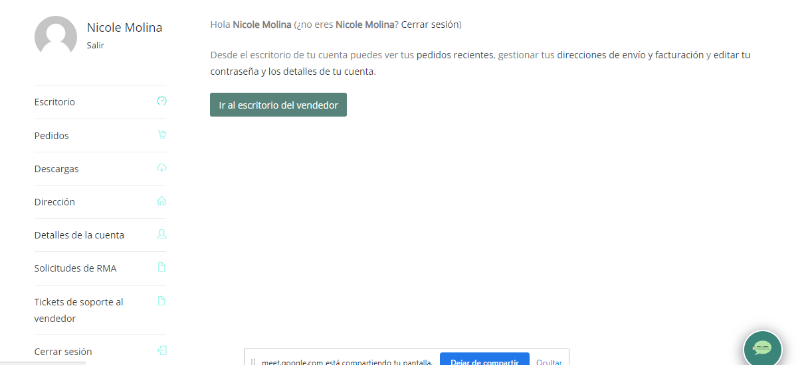

**Corrección del precio de trabajos confeccionados**

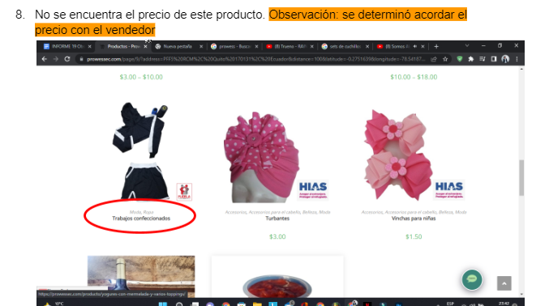



**Prueba ejemplo de crear una tienda**

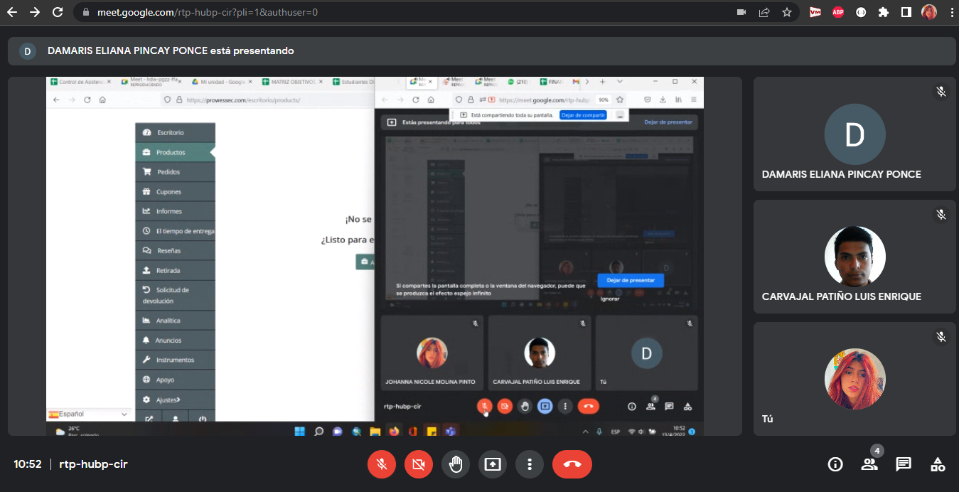

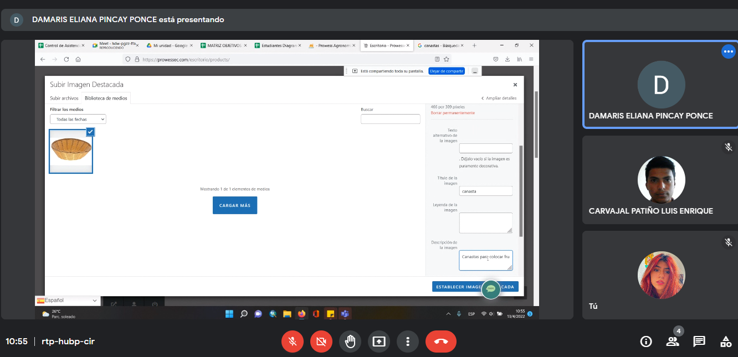

**Prueba piloto**

